2024년 1월 AI 관련 주요 이슈

GPT Store(GPTs)의 출시
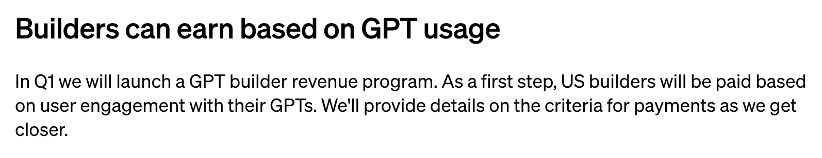
- GPTs의 수익화 : 프롬프트 엔지니어링도 ‘재산’이 될 수 있게 되었습니다. OpenAI는 위 그림과 같은 발표를 통해 GPT 빌더 대상 수익화 프로그램을 출시할 예정이라고 합니다. 그러나 일각에서는 수익화가 쉽지 않을 것이라는 의견이 있습니다.
1) GPT를 만들기 위해 입력한 프롬프트와 자료들이 유출되는 경우가 있습니다. 이를 가지고 다른 사용자가 동일한 GPT를 만들 수 있습니다.
2) GPT 사용자 참여도에 따라 수익을 지급받기 때문에, 상위 GPT만 수익을 실현할 가능성이 높습니다.
즉, 수익화를 하려면 직접 만든 GPT가 많은 사용이 될 정도로 돋보여야 하고, 쉽게 모방하거나 복제할 수 없을 정도로 독점성도 필요합니다. 그러나 수익화를 염두에 두지 않고 GPT Store에 업로드 하지 않더라도, 개인적인 자료를 학습시켜 개인 비서로 사용하기에 유용하다는 의견도 있습니다.

AI 연구 및 기술 발전
- 자연어 처리(NLP) 기술의 진보: MIT의 컴퓨터 과학 및 인공지능 연구소(CSAIL)에서는 새로운 NLP 모델을 발표했습니다. 이 모델은 기존 모델들보다 30% 더 빠른 처리 속도를 보이며, 복잡한 문장 구조의 이해력도 높였습니다. 연구 결과는 'Journal of AI Research'에 게재되었습니다.
- 컴퓨터 비전을 이용한 신규 알고리즘: 스탠퍼드 대학의 연구팀은 이미지 인식 정확도를 10% 향상시키는 새로운 알고리즘을 개발했습니다. 이 알고리즘은 기존의 딥 러닝 모델보다 적은 데이터로 더 높은 정확도를 달성합니다.

산업 동향 및 시장 변화
- 자동차 산업의 AI 통합: 테슬라는 자율 주행 소프트웨어의 최신 업데이트를 발표했습니다. 이 업데이트는 도로 상황과 교통 행태를 실시간으로 분석하여, 운전자에게 최적의 운전 경로를 제안합니다.
- 폭스바겐 차량에 적용되는 ChatGPT : 폭스바겐은 라스베이거스에서 열린 CES 2024에서, IDA 음성 어시스턴트가 탑재된 모든 폭스바겐 모델에 AI 기반 챗봇을 추가할 계획이라고 발표했습니다. 운전자가 인포테인먼트, 내비게이션, 에어컨을 제어하거나 일반적인 지식에 대한 질문에 답하는 데 사용할 수 있는 IDA 음성 어시스턴트의 백엔드에 ChatGPT를 통합했습니다. OpenAI의 대규모 언어 모델(LLM)과 소프트웨어 회사 Cerence의 Chat Pro를 기반한 AI 챗봇을 폭스바겐 차량에 적용하며, 2분기에 유럽을 시작으로 출시될 예정입니다.
- 헬스케어 분야의 AI 활용 증가: 구글의 자회사인 딥마인드는 알츠하이머 질환을 초기 단계에서 진단할 수 있는 AI 기반 도구를 개발했습니다. 이 도구는 환자의 뇌 스캔 이미지를 분석하여, 초기 징후를 파악하는 데 사용됩니다.

정책 및 규제 개발
- 유럽연합(EU)의 AI 규제 강화: EU는 AI 활용과 관련된 새로운 규제안을 발표했습니다. 이 규제안은 특히 고위험 AI 애플리케이션에 대한 감독을 강화하며, 데이터 보호 및 개인의 프라이버시를 보장하기 위한 조치를 포함하고 있습니다.

주목할 만한 AI 응용 분야
- 교육 기술의 발전: 코세라와 같은 온라인 학습 플랫폼은 AI를 이용하여 학생들의 학습 패턴을 분석하고, 맞춤형 학습 경로를 제공하고 있습니다. 이를 통해 학생 개개인의 학습 효율을 극대화하고 있습니다.
- 지속 가능한 에너지 관리: IBM은 AI를 활용하여 태양광 및 풍력 발전의 효율을 최적화하는 새로운 시스템을 개발했습니다. 이 시스템은 기상 데이터를 분석하여 에너지 생산량을 실시간으로 조절합니다.

